السيره الذاتيه
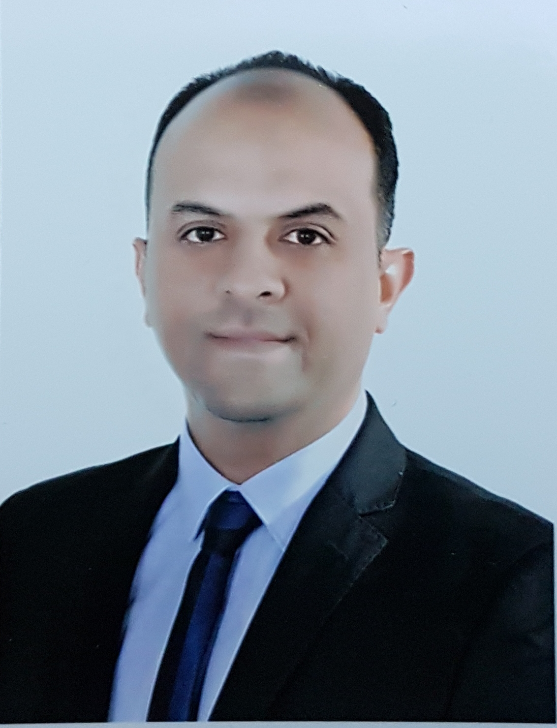

الصورة

الاســــــــــــم : أنس فلاح مهدي حسن ال حيدر
تاريخ الميـلاد : 05/07 / 1975
الحالة الزوجية : متزوج
عـــــدد الأولاد : 3
الديـــــــــــانة : مسلم

التـخـصــص : دكتوراة في معالجة وتجميل الاسنان

الوظيفــــــه : تدريسي

الدرجة العلمية : استاذ مساعد
عنوان العمل : فرع معالجة وتجميل الاسنان / كلية طب الاسنان/ جامعة بغداد
هاتف العمل :

الهاتف النقال : 009647817776569
البريد إلالكتروني : a.f.mahde@codental.uobaghdad.edu.iq
a.f.mahdee@gmail.com
- أولاً : المؤهلات العلمية .
الدرجة العلمية | الجامعة | الكليـــة | التاريخ
بكالوريوس | جامعة بغداد | كلية طب الاسنان | 1998
الماجستير | جامعة بغداد | طب الاسنان جامعة بغداد | 2002
الدكتوراه | جامعة نيوكاسل المملكة المتحدة | كلية طب الاسنان | 2017
أخرى

ت | الوظيفة | الجهة | الفترة من - الى
1 | طبيب اسنان | كلية طب الاسنان جامعة بغداد | 16\11\1998 الى18\3 \2002
2 | مدرس مساعد | كلية طب الاسنان جامعة بغداد | 18\3\2002 الى 24\6 \2006
3 | مدرس | كلية طب الاسنان جامعة بغداد | 24\6\2006 الى 6\10\ 2010
4 | استاذ مساعد | كلية طب الاسنان جامعة بغداد | 6\10\2010 الى الان
- ثانياً : التدرج الوظيفي .

- ثالثاً : التدريس الجامعي .
ت | الجهة (المعهد / الكلية) | الجامعة | الفترة من - الى
1 | كلية طب الاسنان | جامعة بغداد | 1998 الى الان

- رابعاً : المقررات الدراسية التى قمت بتدريسها.
ت | القســـم | المـــــادة | السنـــــة
1 | معالجة وتجميل الاسنان | الحشوات | من 2002 الى الان
2 | معالجة وتجميل الاسنان | حشوات الجذور | من 2002 الى الان
3 | معالجة وتجميل الاسنان | التيجان والجسور | من 2002 الى الان
4 | العلوم الاساسية | المصطلحات الطبية | 2017 الى 2018
5 | الدراسات العليا | الاستلال والكتابة الاكاديمية | 2018 الى الان

- خامساً: ( الاطاريح ، الرسائل ) التي أشرف عليها:
ت | اسم الأطروحة أو الرسالة | القســـم | السنــة
1 | The preventive efficacy of three dentinal tubule occlusion methods against tooth discoloration caused by triple-antibiotic paste and gray MTA | معالجة وتجميل الاسنان | قيد العمل
7 | Intracanal adaptation, intratubular penetration, and Push-Out Bond Strength of different root canal sealers | معالجة وتجميل الاسنان | قيد العمل

- سادساً: المؤتمرات والندوات العلمية التي شارك فيها.
ت | العنوان | السنــة | مكان أنعقادها | نوع المشاركة  ( بحث / بوستر حضور)
1 | مؤتمرنقابة اطباء الاسنان في العراق | 1998, 1999, 2000 | فندق الرشيد في بغداد | حضور
2 | مؤتمر الدراسات العليا السنوي | 2009, 2010, 2011 | كلية طب الاسنان جامعة بغداد | حضور
3 | مؤتمرنقابة اطباء الاسنان في العراق | 30-31 اذار 2012 | اربيل العراق | حضور
4 | مؤتمر النجف لطب الاسنان | 24-25 شباط 2012 | جامعة الكوفة العراق | حضور
5 | المؤتمر الاول لكيات طب الاسنان في العراق | 24-26 نيسان 2012 | بغداد العراق | حضور
6 | مؤتمر الخامس لطب الاسنان في الجامعة الاردنية | 30-31 ايار 2012 | الجامعة الادرنية عمان الاردن | حضور
7 | دورة شركة نيسن اليابانية للاجهزة الطبية المحاكية | 18-24 حزيران 2012 | اليابان | حضور
8 | مؤتمر الامارت الدولي لطب الاسنان | 5-7 شباط 2013 | دبي الامارات | حضور
9 | مؤتمر الدراسات العليا في جامعة نيوكاسل | 2015 | جامعة نيوكاسل المملكة المتحدة | حضور
10 | مؤتمر الدراسات العليا في جامعة نيوكاسل | 2016 | جامعة نيوكاسل المملكة المتحدة | محاضر بحث
11 | المؤتمر الجمعية العمومية لبحوث طب الاسنان | 11-13 اذار 2015 | بوستن الولايات المتحدة | محاضر بحث
12 | مؤتمر جمعية حشوات الجذور الاوربية | 17-19 ايلول 2015 | برشلونة اسبانيا | محاضربوستر
13 | مؤتمر جمعية حشوات الجذور البرطانية | 12 اذار 2016 | لندن المملكة المتحدة | حضور
14 | المؤتمر العالمي العاشر لحشوات الجذور | 3-6 حزيران 2016 | مدينة كيب في جنوب افريقيا | محاضر بوستر
15 | مؤتمر جمعية حشوات الجذور البرطانية | 11 اذار 2017 | لندن المملكة المتحدة | محاضر بوستر
16 | مؤتمر الدراسات العليا الثاني عشر | 20-21 كانون الاول 2017 | كلية طب الاسنان جامعة بغداد | محاضر بحث
17 | المؤتمر السنوي التاسع عشر لكلية طب الاسنان جامعة بغداد | 19-20 اذار 2018 | كلية طب الاسنان جامعة بغداد | محاضر بحث
18 | مؤتمر جمعية حشوات الجذور العراقية | 2018 | نقابة اطباء الاسنان بغداد | حضور
19 | مؤتمر رافع الجبوري الدولي الثالث | 7-8 ايلول 2018 | نقابة اطباء الاسنان بغداد | محاضر بوستر
20 | المؤتمر الدولي للجامعة المجتمعية | 22-23 كانون الثاني 2019 | جامعة واسط العراق | حضور
21 | مؤتمر الدراسات العليا الثالث عشر | 5-6 كانون الاول 2019 | كلية طب الاسنان جامعة بغداد | حضور
22 | المؤتمر السنوي العشرون لكلية طب الاسنان جامعة بغداد | اذار 2019 | كلية طب الاسنان جامعة بغداد | حضور

- سابعا : الأنشطة العلمية الاخرى .
داخل الكلية | خارج الكلية
المشاركة في العديد من دورات التعليم المستمر في كلية طب الاسنان جامعة بغداد | المشاركة في العديد من دورات التعليم المستمر التابعة لنقابة الطباء الاسنان وجمعية حشوات الجذور العراقية والبرطانية
المشاركة في العديد من ورش العمل في كلية طب الاسنان وداخل جامعة بغداد وباقي الجامعات العراقية | المشاركة في العديد من ورش العمل لتنمية المهارات داخل برطانيا منها استعمال انظمه الحاسوب والاحصاء واللغة الاكادمية والتحضيرات المختبرية الانسجة الحية ودورات في استخدام المايكرسكوب المعقد

- ثامنا: المشروعات البحثية فى مجال التخصص لخدمة البيئة والمجتمع أو تطوير التعليم .
ت | أسم البحث | محل النشر | السنة
1 | Computer measurement of image shift of intracoronal pins viewed on bite-wing and panoramic radiographs | Journal of Baghdad College of Dentistry | 2005, 17 (3):17-22
2 | Effect of beveling with different grid size diamond fissure bur on resin bond strength | Journal of Baghdad College of Dentistry | 2006, 18 (3): 6-9
3 | The Effect of Pepsi Cola Beverage on Surface  Roughness of Two Composite Resins (In Vitro study) | Mustansiriya Dental Journal | 2010, 7(1): 9-14
4 | The effect of Pepsi cola beverage on microhardness of composite resin polymerized with different curing lights (in vitro study) | Journal of Baghdad College of Dentistry | 2010, 22(2): 12-16
5 | Comparison of microleakage in three different retrograde cavity preparations with mineral trioxide aggregate as filling material | Journal of Baghdad College of Dentistry | 2010, 22(3): 34-38
6 | Effect of EDTA on apical leakage of resin based root canal sealer | Journal of Baghdad College of Dentistry | 2010, 22(4): 10-13
7 | Evaluation of the effect of ER: YAG laser on apical microleakage (in vitro study) | Journal of Baghdad College of Dentistry | 2013, 25(4): 66-71
8 | Complex cellular responses to tooth wear in rodent molar | Archives of Oral Biology | 2016, 61: 106-114
9 | Complexity of Odontoblast and Subodontoblast Cell Layers in Rat Incisor | Journal of dental sciences | 2016, 4(2): 68-74
10 | Evidence For Complex Physiological Processes In The Enamel Organ of The Rodent Mandibular Incisor Throughout Amelogenesis | Medical Journal of Babylon | 2017, 14(1): 68-82
11 | Evidence for programmed odontoblast process retraction after dentine exposure in the rat incisor | Archives of Oral Biology | 2018, 85: 130-141
12 | Evidence for changing nerve growth factor signalling mechanisms during development, maturation and ageing in the rat molar pulp | International Endodontic Journal | 2019, 52(2): 211-222

- تاسعا: عضوية الهيئات العلمية المحلية والدولية .
عضو نقابة اطباء الاسنان العراقية منذ سنة 1998
عضو في جمعية حشوات الجذور العراقية منذ سنة تاسيسها
عضو في جمعية حشوات الجذور البرطانية منذ سنة 2016
عضو في جمعية حشوات الجذور الاوربية منذ سنة 2016
عضو في جمعية بحوث الفم الدولية منذ سنة 2015
- عاشراً: كتب الشكر ، الجوائز و شهادات التقدير.
ت | كتاب الشكر أو الجائزة أو شهادة التقدير | الجهة المانحة | السنة
1 | عدة كتب شكر | عمادة كلية طب الاسنان جامعة بغداد | 2007-2013
2 | كتاب شكر | رئيس جامعة بغداد | 2004
3 | كتاب شكر وتقدير | المستشار الثقافي العراقي في لندن | 2017
4 | كتاب شكر وتقديرعدد 2 | عميد كلية طب الاسنان جامعة بغداد | 2018
5 | كتاب شكر وتقدير | رئيس جامعة بغداد | 2018
6 | كتاب شكر وتقدير | رئيس جامعة واسط | 2018
7 | كتاب شكر وتقدير | عميد كلية طب الاسنان جامعة بغداد | 2019
8 | كتاب شكر وتقدير | رئيس جامعة واسط | 2019

- ثاني عشر :اللغــات .
- عربي
- انكليزي

